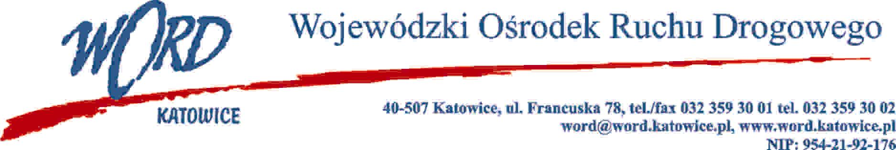
Postępowanie o udzielenie zamówienia publicznego o wartości poniżej 130.000 zł.
Katowice 23.08.2022 r.
AT-ZP.261.495.3.2022.ŁŻ
Zapytanie ofertowe
- Opis przedmiotu
W imieniu Wojewódzkiego Ośrodka Ruchu Drogowego w Katowicach zwracam się z prośbą o przesłanie oferty cenowej na dostawę wody mineralnej do magazynu Wojewódzkiego Ośrodka Ruchu Drogowego przy ul. Francuskiej 78.
- Dostarczana woda ma być w n/w pojemnościach oraz ilościach:
Lp. | Nazwa asortymentu | j.m. | Ilość
1. | Woda mineralna gazowana  ( w butelkach plastikowych 0,5 L) | 0,5 L | 4800 sztuk
- Zamawiający zastrzega sobie aby dostarczana woda była od jednego z n/w producenta :
- „Ustronianka”
- „Nałęczowianka”
- „Cisowianka”
- „Jurajska”
- „Żywiec”
- „Juroff”
- Dostawa jednorazowa całości przedmiotu umowy nastąpi staraniem Wykonawcy na jego koszt i ryzyko do magazynu Wojewódzkiego Ośrodka Ruchu Drogowego przy ul. Francuskiej 78, 40-507 Katowice.
Na okoliczność odbioru zostanie sporządzony protokół odbioru.
- Termin przydatności do spożycia nie może być krótszy niż 6 m-cy od daty dostawy.
- Kryterium wyboru wykonawcy:
- 100% cena
- Cena oferty stanowić będzie ryczałtowe i ostateczne wynagrodzenie Wykonawcy za wykonanie przedmiotu zamówienia, niezależnie od rozmiaru świadczeń oraz ponoszonych przez Wykonawcę kosztów ich realizacji.
- Sposób obliczania ceny:
Sposób obliczania ceny: Ilość x cena jednostkowa netto = wartość netto, Wartość netto + Vat = wartość brutto.

- Warunki realizacji zamówienia:
Niniejsze postępowanie nie podlega przepisom ustawy z dnia 11 września 2019 r. - Prawo Zamówień Publicznych, prowadzone jest w trybie zapytania ofertowego, zgodnie z Regulaminem udzielania zamówień publicznych o wartości nieprzekraczającej 130000 zł.
- Termin, miejsce składania ofert oraz wybór oferty najkorzystniejszej
- Ofertę należy przesłać do dnia 29.08.2022 r. godzina 10:00 na adres e-mail: zamowienia@word.katowice.pl
- Zamawiający niezwłocznie po wyborze oferty z najniższą ceną zawiadomi Wykonawcę o terminie zawarcia umowy drogą mailową lub poinformuje go telefonicznie.
Załącznik nr 1
FORMULARZ OFERTY W POSTĘPOWANIU O WARTOŚCI NIEPRZEKRACZAJĄCEJ 130.000 zł
Na wybór Wykonawcy na dostawę wody mineralnej do magazynu Wojewódzkiego Ośrodka Ruchu Drogowego przy ul. Francuskiej 78.
Wykonawca:……………………………………………………………….………………………………………
…………………………………………………………………………………………………………………….
Adres: ……………………………………………………………………….……………….………………………..
e-mail …………………………..……………………………….. tel. ……….…….………………..………...……...
NIP: ………………………………..……………REGON: ….…………………………………………………...
Oferujemy realizację przedmiotu zamówienia za:
Lp. | Nazwa asortymentu | j.m. | Ilość | Cena jednostkowa netto | Cena netto | Vat | Cena brutto
1. | Woda mineralna gazowana  ( w butelkach plastikowych 0,5 L) | 0,5 L | 4800 sztuk
Termin realizacji zamówienia od dnia zlecenia:…………………………………..dni.
- Oświadczam, że zapoznałem się z opisem przedmiotu zamówienia i nie wnoszę do niego zastrzeżeń.
- Zobowiązuję się do wykonania zamówienia zgodnie z opisem zawartym w zapytaniu ofertowym i niniejszą ofertą.
- Oświadczam, iż wszystkie dane zawarte w ofercie są zgodne z prawdą i aktualne w chwili składania oferty.
- Oświadczam (oświadczamy), że nie podlegamy wykluczeniu z postępowania o udzielenie zamówienia na podstawie art. 7 Ustawy z dnia 13 kwietnia 2022 r. (Dz.U. 2022 poz. 835) o szczególnych rozwiązaniach w zakresie przeciwdziałania wspieraniu agresji na Ukrainę oraz służących ochronie bezpieczeństwa narodowego.
…......................................................................................
podpis/y, pieczątki osoby/osób
upoważnionych do reprezentowania Wykonawcy

